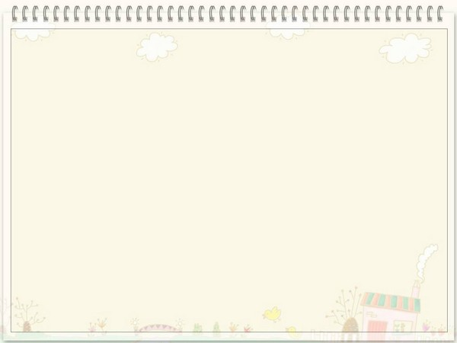

2010年11月 编写人：盛洁 顾晓雪
本月关键词：
1. 喜报：热烈祝贺外语组张苏纳老师喜得千金！
2. 市英语教师基本功大赛决赛在我校举行

3. 于成金老师参加常州市高三英语教学研讨会

4. 高三英语备课组复习方案

市高中英语教师基本功大赛决赛在我校举行
为提高高中英语教师教学基本功，促进教师成长与发展，建设一支学科素养高、教学水平高的教师队伍，我市于10月21日、22日在我校举行了2010年常州市高中英语教师基本功大赛决赛。在经过激烈的初赛后，我校白玉、王芬两位老师进入了此次决赛。
白玉老师以动画视频开启课堂、结合最新网络信息、由最近我校高一亲子书信活动引出学生为父母做明信片的创意实践，使以学生为主体、教师为主导的新课标理念贯穿整节课，课堂气氛活跃，学生积极参与，反响热烈。
王芬老师则以反映两代人冲突的视频这一新颖视角为导入，自然而然地引出“writing a letter of advice”的课题。小组讨论，英文短剧等多样的课堂活动贯穿课堂，激发了学生的极大热情。最后，王芬老师以一个引人深思的调查，将本课的主题进行了升华。整节课连贯流畅，活泼生动，并且以情动人，是一节减负增效的高质量课，受到了在场师生的一致好评。

在2天的精彩比赛中，给各位外校老师以及专家评委留下最深印象的是我校学生的优秀素质以及阳光热情的精神风貌。他们在课堂上积极举手发言，主动配合。我们相信，本次大赛的圆满成功一定能使我校英语教师在今后的教学中，进一步贯彻“以学生为本”“以保证质量为核心，全面实施素质教育”的教学理念，为再创我校英语教学新高度而奋发努力。
吴章玲



关于公布2010年常州市高中英语教师基本功比赛结果的通知
各辖市（区）教研室、有关中学教导处:
2010年常州市高中英语教师基本功比赛已于日前结束。根据公开、公平、公正的原则，评委们依据比赛规则，确定了2010年常州市高中英语教师基本功比赛获奖名单。现将获奖名单公示如下。
常州市教育教研室
2010年11月29日
二等奖
白 玉 常州市第一中学
王 芬 常州市第一中学

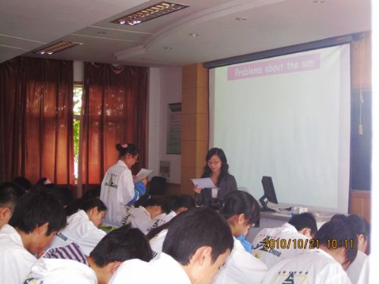

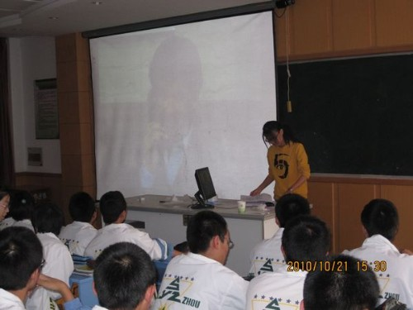

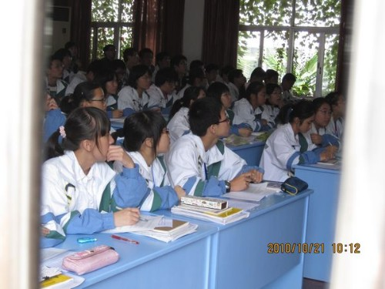

于成金老师参加市高三英语研讨会
11月12日下午应邀参加了在省前黄高中举办的常州市高三英语教学研讨会。在会上与相关的学校交流了本届高三的教学进度，操作方法和一些值得关注的问题，并于次日上午听了一节高三的课，感觉到高三英语教学仍然是是要紧紧地抓住课堂教学效益这一主命题才能取得毕业班教学效益的最大化。
（于成金）

高三英语教研组复习方案（摘要）
第一阶段：夯实基础，发展能力。
首先组织学生巩固各项基础知识，尤其是模块复习，同时通过不断的语言练习，掌握一定的技巧。在此基础上，通过科学系统的训练，培养学生的自主学习能力，着重培养学生自主认真复习、提出问题、掌握规律的能力，一定会起到事半功倍的效果。
第二阶段：强化专题，精讲精练
做到精讲精炼是做好复习的关键，讲不在多，点明就行，精选习题。专项强化训练的目的就是巧学、巧练、巧解，形成较强的英语运用能力。
第三阶段：模拟测试、查漏补缺
- 平时测试中所遇到语言知识问题必须回归课本，整理各个模块的重点单词、短语和句型，用最充实、最满意的感觉来增强学生的自信心。
- 加强研究，提高复习备考工作的实效性。
- 狠抓教学环节，强化课堂效益。
- 培养学生的自主学习能力,激发学生学习英语的兴趣。
- 及时反馈信息 调整教学环节,巩固教学效果。

